

**Об утверждении Плана по управлению пастбищами и их использованию по Калгутинскому сельскому округу на 2021-2022 годы**

Решение Курчумского районного маслихата Восточно-Казахстанской области от 27 декабря 2021 года № 14/11-VII

      В соответствии со статьями 8, 13 Закона Республики Казахстан от 20 февраля 2017 года "О пастбищах", подпунктом 15) пункта 1 статьи 6 Закона Республики Казахстан от 23 января 2001 года "О местном государственном управлении и самоуправлении в Республике Казахстан, Курчумский районный маслихат РЕШИЛ:

      1. Утвердить План по управлению пастбищами и их использованию по Калгутинскому сельскому округу на 2021-2022 годы, согласно приложению к настоящему решению.

      2. Настоящее решение вводится в действие по истечении десяти календарных дней, после дня его первого официального опубликования.

|  |  |
| --- | --- |
| *Секретарь Курчумского районного маслихата* | *М. Калелов* |

|  |  |
| --- | --- |
|  | Приложение к решению Курчумского районного  маслихата от 27 декабря 2021 года № 14/11-VII |

**План по управлению пастбищами и их использованию Калгутинского сельского округа на 2021-2022 годы**

      Настоящий План по управлению пастбищами и их использованию по Калгутинскому сельскому округу на 2021-2022 годы (далее - План) разработан в соответствии с Законами Республики Казахстан "О местном государственном управлении и самоуправлении в Республике Казахстан", "О пастбищах", приказом Заместителя Премьер-Министра Республики Казахстан - Министра сельского хозяйства Республики Казахстан от 24 апреля 2017 года № 173 "Об утверждении Правил рационального использования пастбищ" (зарегистрирован в Реестре государственной регистрации нормативных правовых актов под № 15090), приказом Министра сельского хозяйства Республики Казахстан от 14 апреля 2015 года № 3-3/332 "Об утверждении предельно допустимой нормы нагрузки на общую площадь пастбищ" (зарегистрирован в Реестре государственной регистрации нормативных правовых актов под № 11064).

       План принимается в целях рационального использования пастбищ, устойчивого обеспечения потребности в кормах и предотвращения процессов деградации пастбищ.

       План содержит:

       1) схему (карту) расположения пастбищ на территории Калгутинского сельского округа в разрезе категорий земель, собственников земельных участков и землепользователей на основании правоустанавливающих документов (Приложение 1);

       2) приемлемые схемы пастбищеоборотов (Приложение 2);

       3) карту с обозначением внешних и внутренних границ и площадей пастбищ, в том числе сезонных, объектов пастбищной инфраструктуры (Приложение 3);

       4) схему доступа пастбищепользователей к водоисточникам (озерам, рекам, прудам, копаням, оросительным или обводнительным каналам, трубчатым или шахтным колодцам), составленную согласно норме потребления воды (Приложение 4);

       5) схему перераспределения пастбищ для размещения поголовья сельскохозяйственных животных физических и (или) юридических лиц, у которых отсутствуют пастбища, и перемещения его на предоставляемые пастбища (Приложение 5);

       6) схему размещения поголовья сельскохозяйственных животных на отгонных пастбищах физических и (или) юридических лиц, не обеспеченных пастбищами, расположенными в Калгутинском сельском округе (Приложение 6);

       7) календарный график по использованию пастбищ, устанавливающий сезонные маршруты выпаса и передвижения сельскохозяйственных животных (Приложение 7).

       План принят с учетом сведений о состоянии геоботанического обследования пастбищ, сведений о ветеринарно-санитарных объектах, данных о численности поголовья сельскохозяйственных животных с указанием их владельцев - пастбищепользователей, физических и (или) юридических лиц, данных о количестве гуртов, отар, табунов, сформированных по видам и половозрастным группам сельскохозяйственных животных, сведений о формировании поголовья сельскохозяйственных животных для выпаса на отгонных пастбищах, особенностей выпаса сельскохозяйственных животных на культурных и аридных пастбищах, сведений о сервитутах для прогона скота и иных данных, предоставленных государственными органами, физическими и (или) юридическими лицами.

      Природная зона Калгутинского сельского округа Курчумского района горная, преобладающий тип пастбищ: ковыльно-овсецово-таволговые с зарослями шиповника и березо-осиновыми колками.

      По админстративно-территориальному делению в Калгутинском сельском округе Курчумского района имеются 3 населенных пункта.

      Общая площадь земель сельского округа составляет 13321 гектар (далее-га). Из них пастбища-10928 га.

      По категориям земли распределяются следующим образом:

      земли сельскохозяйственного назначения - 11037 га;

      земли населенных пунктов - 13321 га;

      земли для нужд промышленности, транспорта, связи, космической деятельности, обороны, национальной безопасности и иные земли несельскохозяйственного назначения - 85 га.

      Основными пользователями пастбищ являются жители сел Каратогай, Акши, Егиндыбулак.

      План принят в целях рационального использования пастбищ, устойчивого обеспечения потребности в кормах и предотвращения процессов деградации пастбищ.

      На 1 января 2021 года в Калгутинском сельском округе Курчумского района насчитывается (личное подворье населения и поголовье сельскохозяйственных предприятий, крестьянских хозяйств) крупного рогатого скота - 664 головы, мелкого рогатого скота -4382 головы, лошадей - 487 головы.

      В селе Каратогай

      крупного рогатого скота - 341 голова, мелкого рогатого скота - 1802 головы, лошадей - 192 головы.

      Площадь пастбищ села Каратогай-947 гектаров.

      В селе Акчий:

      крупного рогатого скота - 254 головы, мелкого рогатого скота - 1341 голова, лошадей - 188 голов.

      Площадь пастбищ села Акчий-1130 гектара.

      В селе Егиндыбулак:

      крупного рогатого скота - 69 голов, мелкого рогатого скота - 1239 голов, лошадей - 107 голов.

      Площадь пастбищ села Егиндыбулак-1508 гектара (Таблица № 1).

      Таблица №1

|  |  |  |  |  |  |  |  |  |  |  |
| --- | --- | --- | --- | --- | --- | --- | --- | --- | --- | --- |
| № | Название населенных пунктов | Население | | | | Сельский округ | Всего | | | |
| КРС | | МРС | Лошади | ІҚМ | | МРС | Лошади |
| Всего | В том числе дойные коровы | Всего | В том числе дойные коровы |
| 1 | Каратогай | 341 | 237 | 1802 | 192 | Калгутинский | 664 | 458 | 4382 | 487 |
| 2 | Акчий | 254 | 189 | 1341 | 188 |
| 3 | Егиндыбулак | 69 | 32 | 1239 | 107 |

      Для ветеринарного обслуживания сельскохозяйственных животных в округе организован 1 ветеринарный пункт, 4 скотомогильника.

      Для обеспечения сельскохозяйственных животных по Калгутинскому сельскому округу имеется 6720 гектаров пастбищных угодий.

      На основании вышеизложенного, в соответствии со статьи 15 Закона Республики Казахстан "О пастбищах", для нужд местного населения Калгутинского сельского округа по содержанию маточного (дойного) поголовья сельскохозяйственных животных при имеющихся пастбищных угодьях населенного пункта 6720 излишки составляют 3206 га (Таблица№2).

      таблица №2

|  |  |  |  |  |  |  |
| --- | --- | --- | --- | --- | --- | --- |
| № | Сельский округ | Площадь пастбищ, (га) | В том числе дойные коровы (гол.) | Норма потребности в пастбищах 1 гол, (га) | Потребность пастбищ, (га) | Излишки, (га) |
| 1 | Калгутинский | 6720 | 458 | 7,0 | 3614 | 3206 |

      Для выпаса скота местных жителей Калгутинского сельского округа передано 6720 гектара. По выпасу сельскохозяйственных животных местным населением имеется потребность в пастбищных угодьях на площади 8153,6 га, норма нагрузки на голову КРС–7,0 га/голову, мелкий рогатый скот–1,4 га/голову, лошади - 8,4 га/голову (Таблица № 3).

      Таблица № 3

|  |  |  |  |  |  |  |  |  |  |  |  |  |  |  |
| --- | --- | --- | --- | --- | --- | --- | --- | --- | --- | --- | --- | --- | --- | --- |
| № | Сельский округ | Население | | | Норма потребности пастбищ 1 гол., (га) | | | Потребность пастбищ(га) | | | | Предоставлено для выпаса скота, (га) | | Нехватка, (га) |
| КРС | МРС | Лошади |
| КРС | МРС | Лошади | КРС | МРС | Лошади | Всего(га) |
| 1 | Калгутинский | 664 | 4382 | 487 | 7,0 | 1,4 | 8,4 | 4648 | 6134,8 | 4090,8 | 14873,6 | | 6720 | 8153,6 |

      Сложившуюся потребность пастбищных угодий в размере 8153,6 гектаров необходимо восполнить за счет выпаса сельскохозяйственных животных населением на отгонных пастбищах учетного квартала 05-079-036.

**Список землепользователей земельных участков, прилагаемый к схеме (карте) расположения пастбищ Калгутинского сельского округа**

|  |  |  |  |  |  |
| --- | --- | --- | --- | --- | --- |
| № | Наименование собственников земельных участков и землепользователей | Общая площадь (га) | Наличие по видам сельскохозяйственных животных | | |
| КРС | МРС | Лошади |
| 1 | Абыкенов Кабдыл Советович | 30 | 140 | 408 | 76 |
| 2 | Кусаинов Кадыргожа | 14 | 69 | 75 | 16 |
| 3 | Смагулов Ербол Сабырович | 13,5 | 43 | 135 | 18 |
| 4 | Мусабеков Амангельді Абылбекұлы | 50 | 260 | 883 | 132 |
| 5 | Сергазин Мейрамбек | 21 | 150 | 356 | 46 |
| 6 | Жангудеев Ерназар Нурахметович | 24,5 | 5 | 87 | 7 |
| 7 | Калижанов Акылбек Осербайулы | 3,3 | 230 | 315 | 50 |
| 8 | Баймуханбетов Бакытжан Кенисханулы | 14 | 57 | 1620 | 45 |
| 9 | Мухтарханова Кабен | 112 | 160 | 620 | 90 |
| 10 | Байшыбаев Ќайрат Ибрайулы | 43,1492 | 28 | 17 |  |
| 11 | Сейтказинов Адлкан Жакенович | 115,5 | 124 |  | 81 |
| 12 | Зкриянов Ералы Кабдешулы | 159,8 | 45 | 18 | 19 |
| 13 | Хамитов Тауекел Аменович | 25 | 280 | 80 | 98 |
| 14 | Шакаев Омербек Сагидолдинович | 7 |  | 643 | 97 |
| 15 | Кадирбаев Шынгыс Токтауович | 20 |  |  | 16 |
| 16 | Кишибаев Токтаргожа | 10,3 | 18 | 62 | 1 |
| 17 | Ыбраев Батырхан | 7 | 15 |  |  |
| 18 | Саякенов Кусман Касайынулы | 77,2 | 110 | 285 | 20 |
| 19 | Есентаев Жумахан Муканович | 51,4 | 227 | 485 | 4 |
| 20 | Ибраев Каирбек Тулгатпекович | 14 | 25 | 10 |  |
| 21 | Бакырбаев Кумаргазы Мутанович | 52,5 | 13 | 21 | 11 |
| 22 | Мамырбеков Советкан Ризабекулы | 14 | 180 | 90 | 62 |
| 23 | Нурымов Абзал Кабылканулы | 60,5 | 28 | 47 | 31 |
| 24 | Конырханов Зекен Мухамадиевич | 567,8 | 50 | 421 | 42 |
| 25 | Багдатова Бакыт | 50 | 27 | 20 | 3 |
| 26 | Аплатонов Кайролда Токенович | 203,7 | 179 | 806 | 81 |
| 27 | Сураубаев Талгатбек Кумарович | 12 | 80 | 499 | 14 |
| 28 | Намазбаева Нуркия Ермуханбетукызы | 16 |  |  | 45 |
| 29 | Далабаев Омірбек Шамарбекулы | 28 | 20 |  | 8 |
| 30 | Машманов Жәнібек | 500 | 116 |  | 8 |
| 31 | Касенов Кайырбек Солтангазинович | 14 | 56 | 41 | 5 |
| 32 | Кенесбаев Кумаркайсар | 10 | 19 | 20 |  |
| 33 | Кусаинов Аманжол Маулыханулы | 124,1 | 270 | 655 | 70 |
| 34 | Сабырбаев Тлеугазы Шакенулы | 340,3 | 56 | 118 | 4 |
| 35 | Шарапиев Даркенбай Жумаканович | 32 | 39 | 72 | 3 |
| 36 | Тлеужанов Есімбек Кумарбекулы | 15,1 | 36 | 45 |  |
| 37 | Баймухамбетов Адил Кенесханович | 130 | 153 | 335 | 44 |
| 38 | Дуйсетаев Коныс Камзагалиевич | 16,1 | 13 | 61 |  |
| 39 | Набиева Багжамал | 12 | 58 | 202 | 42 |
| 40 | Жабкенов Советхан Толеуханович | 31,3 | 32 | 15 |  |
| 41 | Асанов Калкеш Ботанулы | 15 | 12 | 63 | 5 |
| 42 | Абилкайров Серик Аханович | 38 | 23 | 200 | 7 |
| 43 | Абылкаиров Мурат Каниевич | 50 | 44 | 35 | 5 |
| 44 | Абдрахманов Казымбек | 20 | 135 |  | 12 |
| 45 | Мантиянова Марина | 20 | 27 | 72 | 20 |
| 46 | Бауыржанов Елдар Бауыржанулы | 40,3 | 190 | 495 | 26 |
| 47 | Амиренов Умирбек Казиолдинович | 49 | 25 | 56 |  |
| 48 | Жангудеев Юсуф Ерназарович | 644,2 | 15 | 649 |  |

      Поголовье в товариществах с ограниченной ответственностью (далее ТОО), крестьянских и фермерских хозяйствах Калгутинского сельского округа составляет: крупного рогатого скота - 231 головы, мелкого рогатого скота - 495 голов, лошадей-33 головы.

      Площадь пастбищ ТОО, крестьянских и фермерских хозяйств составляет 919,7 га (Таблица №4).

      Таблица №4

|  |  |  |  |  |  |  |  |  |  |  |  |  |
| --- | --- | --- | --- | --- | --- | --- | --- | --- | --- | --- | --- | --- |
| № | Наименование собственников земельных участков и землепользователей | Общая площадь (га) | Наличие по видам сельскохозяйственных животных | | | Норма потребности в пастбищах 1 гол., (га) | | | Потребность пастбищ, (га) | | | Всего |
| КРС | МРС | Лошади | КРС | МРС | Лошади | КРС | МРС | Лошади |
| I | КХ "Жигер" | 20 | 48 | 184 | 13 | 7,0 | 1,4 | 8,4 | 336 | 185,4 | 109,2 | 630,6 |
| II | КХ "Жигер" | 250,3 |  |  |  | 0 | 0 | 0 | 0 |
| III | КХ "Улан" | 313,5 | 105 | 160 | 4 | 735 | 224 | 33,6 | 992,6 |
| IV | КХ "Жандос" | 16 | 19 | 29 | 3 | 133 | 406 | 25,2 | 264,2 |
| V | КХ "Сырым" | 303,9 | 45 | 87 | 9 | 315 | 121,8 | 75,6 | 512,4 |
| VI | КХ "Нұртілек" | 16 | 14 | 35 | 4 | 98 | 49 | 33,6 | 180,6 |
| Итого | | 919,7 | 231 | 495 | 33 | 2580,4 | | | |

      Расшифровка аббревиатур:

      КРС – крупный рогатый скот;

      МРС – мелкий рогатый скот;

      КХ – крестьянское хозяйство.

|  |  |
| --- | --- |
|  | Приложение 1 к плану по управлению пастбищами и их использованию по Калгутинскому сельскому  округу на 2021-2022 годы |

**Схема (карта) расположения пастбищ на территории Калгутинского сельского округа в разрезе категорий земель, собственников земельных участков и землепользователей на основании правоустанавливающих документов**

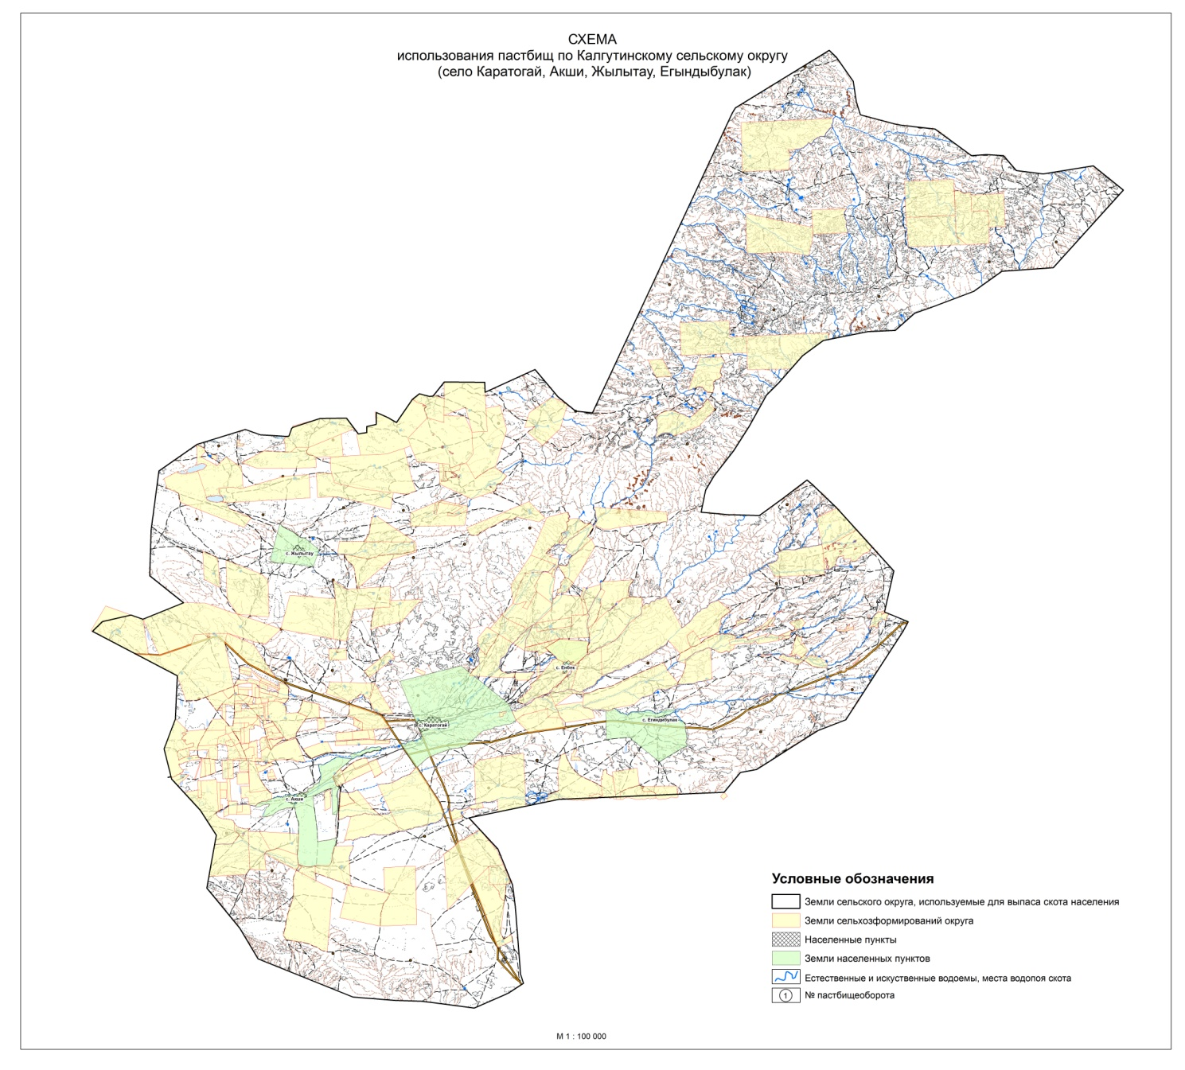

|  |  |
| --- | --- |
|  | Приложение 2 к плану по управлению пастбищами и их использованию по Калгутинскому сельскому  округу на 2021-2022 годы |

**Приемлемые схемы пастбищеоборотов**

|  |  |  |  |
| --- | --- | --- | --- |
| Годы | Участки | | |
| **1** | **2** | **3** |
| 1 | Выпас скота | Выпас скота | Отдых |
| 2 | Выпас скота | Отдых | Выпас скота |

|  |  |
| --- | --- |
|  | Приложение 3 к плану по управлению пастбищами и их использованию по Калгутинскому сельскому  округу на 2021-2022 годы |

**Карту с обозначением внешних и внутренних границ и площадей пастбищ, в том числе сезонных, объектов пастбищной инфраструктуры**

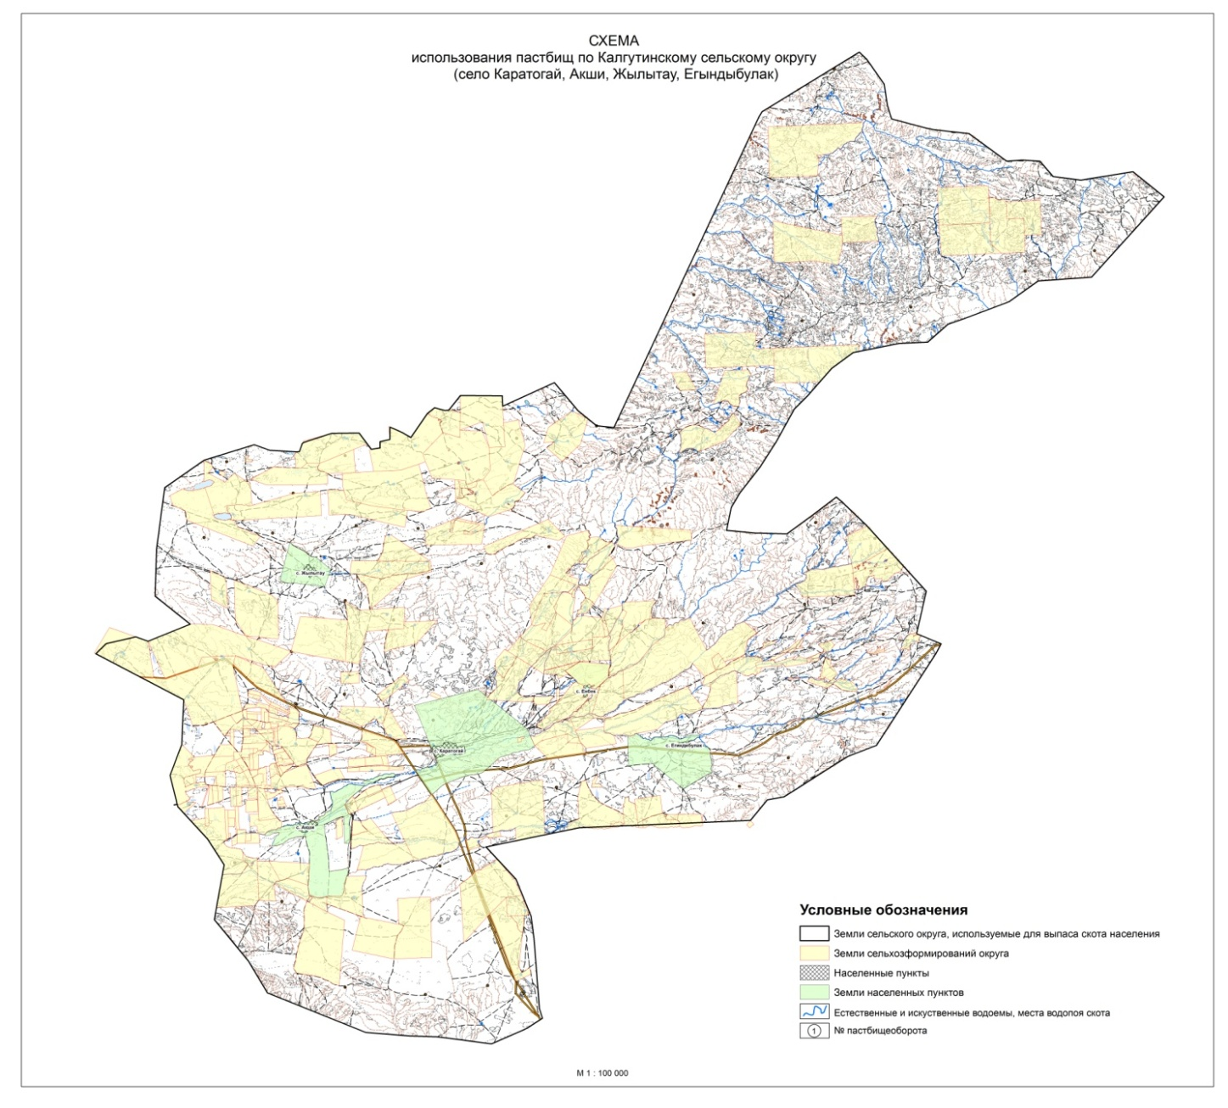

|  |  |
| --- | --- |
|  | Приложение 4 к плану по управлению пастбищами и их использованию по Калгутинскому сельскому  округу на 2021-2022 годы |

**Схема доступа пастбищных пользователей к источникам воды**



|  |  |
| --- | --- |
|  | Приложение 5 к плану по управлению пастбищами и их использованию по Калгутинскому сельскому  округу на 2021-2022 годы |

**Схему перераспределения пастбищ для размещения поголовья сельскохозяйственных животных физических и юридических лиц, у которых отсутствуют пастбища, и перемещения его на предоставляемые пастбища**



|  |  |
| --- | --- |
|  | Приложение 6 к плану по управлению пастбищами и их использованию по Калгутинскому сельскому  округу на 2021-2022 годы |

**Схема размещения поголовья сельскохозяйственных животных на отгонных пастбищах физических и (или) юридических лиц, не обеспеченных пастбищами**



|  |  |
| --- | --- |
|  | Приложение 7 к плану по управлению пастбищами и их использованию по Калгутинскому сельскому  округу на 2021-2022 годы |

**Календарный график по использованию пастбищ, устанавливающий сезонные направления выпаса и передвижения сельскохозяйственных животных**

|  |  |  |  |
| --- | --- | --- | --- |
| № | Название округа | Срок вывоза животных на пастбища | Срок возврата животных с пастбищ |
| 1 | Калгутинский сельский округ | 1 половина июня | 1 половина сентября |

© 2012. РГП на ПХВ «Институт законодательства и правовой информации Республики Казахстан» Министерства юстиции Республики Казахстан